项目名称：爆珠、颗粒、功能性新材料和烟用香精香料产业
玉溪高新区建设项目规划审批公示
项目简介：
该项目位于玉溪高新区九龙片区龙翔路13 号，此项目是扩建项目，场地北临何王屯路，南临龙翔路，西临自强集团用地。项目经玉高开委发备案〔2024〕27号文备案。总规划用地面积44454㎡（66.68亩），扩建项目计容建筑面积15736.92㎡，占地面积6721.86㎡。主要规划技术指标：容积率:1.08，建筑密度:49.63%，绿地率8.78%，机动车停车位127个，非机动车250个。
现根据《中华人民共和国行政许可法》等法律法规的规定，现将该项目调整方案予以公示，公示期间，若有异议，请书面向高新区规划建设局反映，并提供相关证明材料。

化生产扩建项目
申报类别：《建设工程规划许可证》
报送单位：云南恩典科技产业发展有限公司
审批部门：高新区规划建设局
规划依据：2021版《玉溪市城市规划管理技术规定》
公示时间：2024年6月3日-2024年6月10日
公示地点：高新区管委会官网、项目现场
公示网址：http://gxq.yuxi.gov.cn/
公示组织单位：高新区规划建设局
联系电话：0877—6563482
总平面图
鸟瞰图
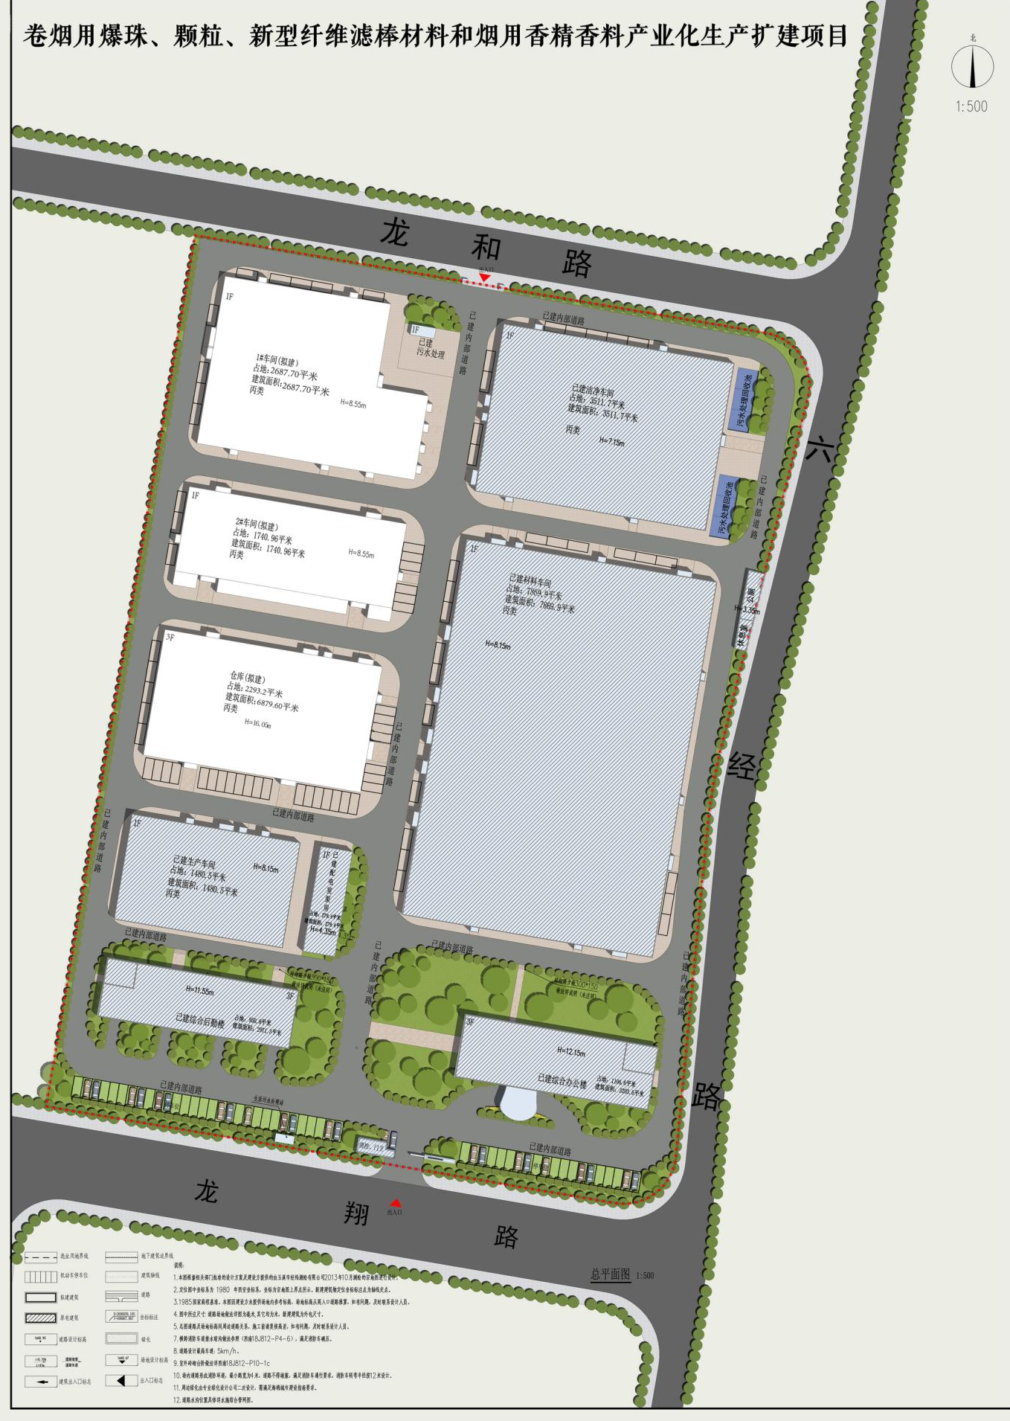
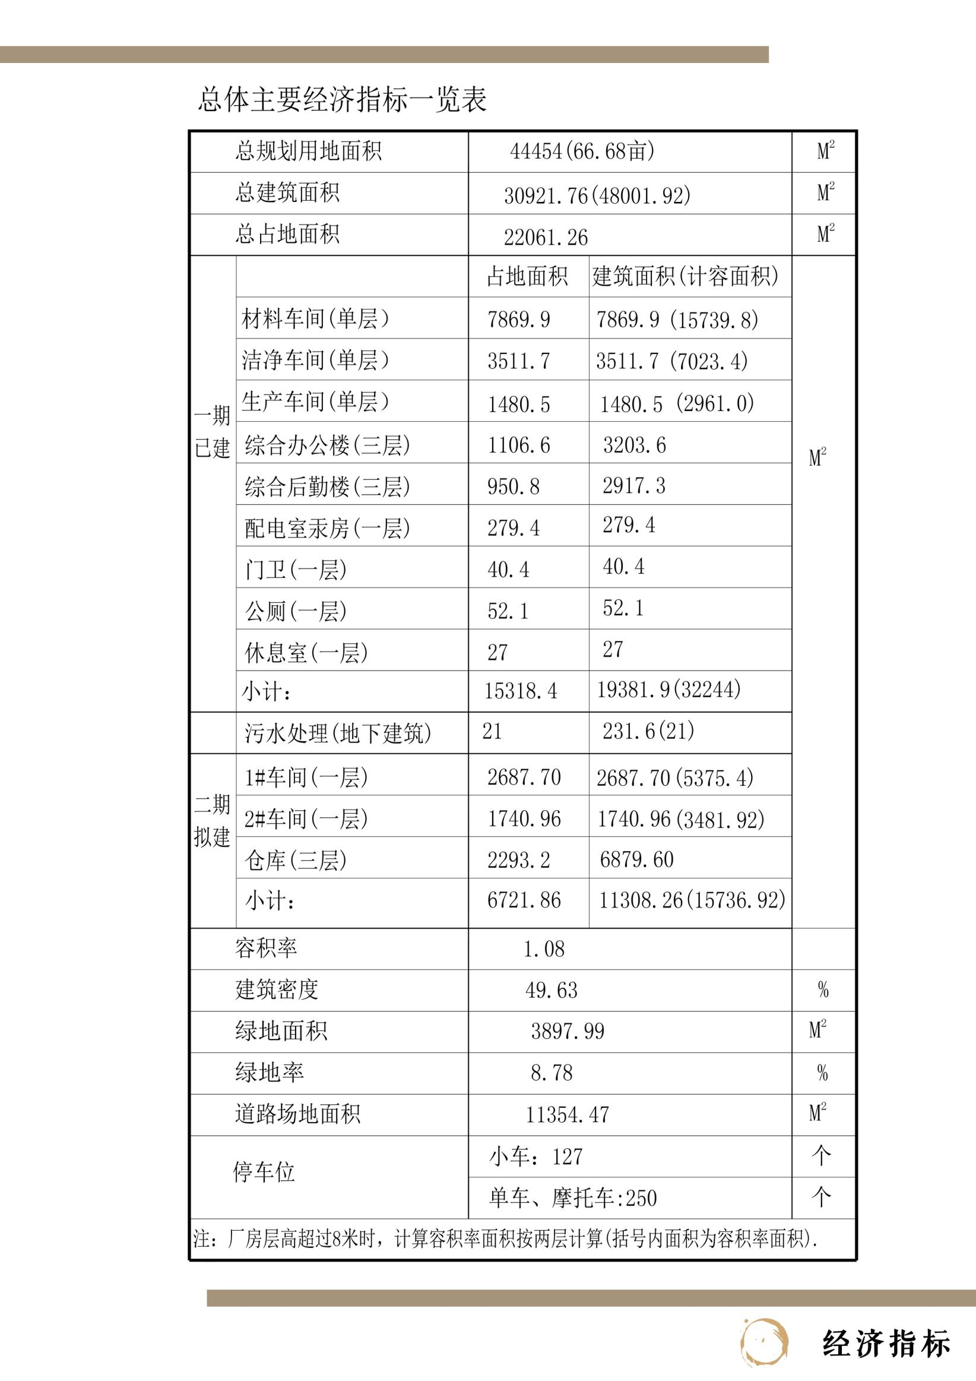
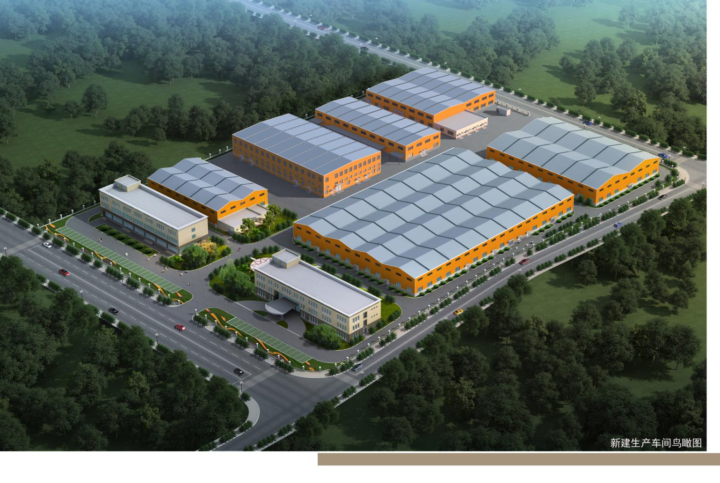
新建生产车间效果图
